МАОУ «СОШ №99» г. Перми
Овчинникова Раиса Николаевна, заместитель директора по УВР
Мониторинговые обследования учащихся как способ повышения качества школьного образования
Президент Российской Федерации Д.Медведев в национальной образовательной инициативе «Наша новая школа" пишет «Новая школа - это современная система оценки качества образования, которая должна обеспечивать нас достоверной информацией о том, как работают и отдельные образовательные учреждения, и система образования в целом».
В соответствии с современными тенденциями развития системы образования в школе разработана программа развития школьной системы оценки качества образования, цели которой - создание единой системы диагностики и контроля состояния образования в школе, получение объективной информации о состоянии качества образования в школе, тенденциях его изменения и причинах, влияющих на его уровень, а также повышение уровня информированности потребителей образовательных услуг при принятии решений, связанных с образованием.
Основными функциями ШСОКО:
- обеспечение стандарта качества образования и удовлетворение потребности в получении качественного образования со стороны всех субъектов школьного образования;
- аналитическое сопровождение управления качеством обучения и воспитания школьников;
- экспертизу, диагностику, оценку и прогноз основных тенденций развития школы;
- информационное обеспечение управленческих решений по проблемам повышения качества образования;
Организационная структура ШСОКО включает администрацию школы, методические объединения учителей, педагогический совет, управляющий совет школы, целевые аналитические группы. Согласованная работа всех организационных структур ШСОКО позволит обеспечить школьный стандарт качества образования.
Под школьным стандартом качества образования мы понимаем:
- обоснованность целей, ценностей и содержания школьного компонента образования;
- качество материально-технического обеспечения образовательного процесса;
- качество образовательных программ и используемых образовательных технологий;
- качество освоения каждым обучающимся федеральных и региональных компонентов образовательных стандартов;
- определенный уровень творческих и научных достижений учащихся;
- доступность и качество дополнительного образования обучающихся;
- обеспечение безопасности и здоровья обучающихся;
- обеспечение психологического комфорта и доступности образования в школе;
- обеспечение личностно-ориентированного подхода к школьникам;
- профессиональную компетентность педагогов. профессиональную компетентность педагогов.
Реализация проекта осуществляется в школе по следующим направлениям:
- нормативно-правовое обеспечение школьной системы оценки качества образования;
- организация деятельности школьных служб обеспечения качества образования;
- совершенствование содержания, технологии и процедуры объективного оценивания качества школьного образования;
- совершенствование кадрового обеспечения школьной системы оценки качества образования;
- совершенствование информационного обеспечения.
Реализация Программы развития ШСОКО позволяет решить нам следующие задачи:
- сформировать единое понимание критериев качества образования и подходов к его измерению;
- обеспечить организацию мониторинга школьной системы образования и внедрение новейших технологий, ведущих к развитию у субъектов образовательного процесса актуальных компетенций, к освоению ими навыков самообучения и самовоспитания;
- разработать единую информационно-технологическую базу системы оценки качества образования и внедрить в практику новую систему оценки качества образования;
- определить форматы собираемой информации и разработать технологию ее использования в качестве информационной основы принятия управленческих решений;
- своевременно получать результаты уровня образовательных достижений класса, школы с целью оценки деятельности учителей школы и усовершенствования процесса обучения и воспитания и выявления факторов, влияющих на образовательные результаты;
      - стимулировать развитие профессиональной компетенции педагогов в процессе внедрения системы оценки качества образования;
      - усовершенствовать модели мониторинга деятельности учителя и классного руководителя;
      - предоставлять образовательные услуги высокого качества на разных ступенях обучения
      - предоставлять образовательные услуги высокого качества на разных ступенях обучения, что должно обеспечивать выпускникам школы возможность эффективно конкурировать с выпускниками любых других образовательных учреждений.
Все субъекты образовательного процесса (педагог, учащиеся, родители) заинтересованы в обеспечении качества образования.
Субъект ОП | Ожидаемые изменения | Деятельность, направленная на достижение результатов
ученик | 1. Процесс обучения с использованием современных технологий современным учителем. | 1.1. Ведение автоматизированной тестовой технологии в ОП.  1.2. Системное обучение педагогов новой технологии.
ученик | 2. Объективность и обоснованность отметки. | 2.1. Введение независимой экспертной оценки на разных этапах обучения и в разных видах контроля.  2.2. Выдача бланков с указанием проблемного поля.
ученик | 3. Рост конкурентоспособности. | 3.1. Создание ситуации успеха  - обеспечение информацией об индивидуальных образовательных достижениях для самокоррекции  - своевременная коррекция учебного процесса педагогом с целью ликвидации пробелов в знаниях.
ученик | 4.Комфортные условия в школе. | 4.1.Создание равных, объективных условий для оценивания учебных достижений и их коррекции.
педагог | 1. Возможность для развития профессиональной компетентности | 1.1.Обучение новой технологии мониторинга качества образования в течение года;  1.2.Разработка учебно – методических материалов для подготовки педагогов по оценке различных аспектов качества образования.  1.3.Обеспечение научно-методической поддержки на всех этапах освоения и внедрения новой технологии ОКО в ОП.
педагог | 2. При организации мониторинга  - устранение учительского субъективизма;  -уменьшение временных и психологических затрат;  -видение проблемного поля ученика и класса в целом для коррекции образовательного процесса. | 2.1. Введение новой модели мониторинговой оценки качества должно решить данные проблемы.
педагог | 3.Ученик, замотивированный на положительный учебный результат. | 1. Организация индивидуальной и дифференцированной деятельности с учащимися на уроке.  2. Создание технологической карты ученика при изучении отдельных тем или целого курса.
педагог | 4. Родитель, готовый к конструктивному диалогу. | 4.1. Введение электронного журнала и дневников с целью своевременного информирования родителей об учебных достижениях ребенка.  4.2 Проведение родительских собраний с целью разъяснения требований к уровню образовательных стандартов.
родитель | 1.Повышение конкурентоспособности ребенка | 1.1. Введение автоматизированной тестовой технологии.  1.2. Своевременное информирование об учебных достижениях при помощи введения электронных дневников и журналов.  1.3. Организация индивидуальной и дифференцированной работы с обучаемыми на уроке по предупреждению неуспешности.  1.4. Организация индивидуально-групповых занятий для ликвидации пробелов в знаниях.  1.5. Подготовка общественных экспертов (УСШ), принимающих участие в процедурах оценки качества образования.
родитель | 2. Комфортная среда обучения и воспитания в школе | 2.1. Успешная реализация программ, направленных на создание комфортной среды:  -«Здоровье»  - «Успешная адаптация в школе»  - «Индивидуальные поддержки учащимся».  2.2. Деятельность службы примирения, уполномоченного по правам детей;  2.3. Индивидуальное психологическое консультирование детей и родителей.  2.4. Апробация программы «Школа для родителей».  2.5. Исключение педагогического субъективизма в оценивании результатов деятельности ребенка при новой системе мониторинга.  2.6. Проведение родительских собраний по результатам посещений «Виртуальной приемной» на школьном сайте .
родитель | 3. Учитель ребенка - профессионал | 3.1. Введение новой модели мониторинга деятельности учителя и классного руководителя.  3.2. Обучение педагогов современной технологии.

Сроки реализации Программы развития ШСОКО: 2009-2013 годы. Программа реализуется в два этапа:
I этап – 2009 -2011 уч. год. Этап разработки и апробации. На этом этапе предусмотрено проведение организационных мероприятий, формирование и внедрение модели школьной системы оценки качества образования.
II этап – 2011-2013 годы. На этом этапе предполагается функционирование и поддержка школьной системы оценки качества образования.
В конце июня 2009 года муниципальное образовательное учреждение дополнительного образования взрослых «Исследовательский центр развития системы образования г. Перми» совместно с департаментом образования администрации г. Перми объявил конкурс материалов образовательных учреждений «Создание системы качества образования: открытый опыт».
Наша школа вошла в число 5–и победителей (именно такое количество победителей было указано в положении конкурса). Приказ начальника департамента образования администрации г. Перми «Об итогах городского конкурса «Создание системы оценки качества образования: открытый опыт»» № 1034 от 05.10.2009 и получила грант. Получение гранта позволило:
в 2009/2010 учебном году
- Пройти обучение административной команде школы в ГУ – ВШЭ по программе «Качество образования».
- Пройти обучение руководителям МО в ГУ-ВШЭ. На курсах руководители МО познакомились с теорией тестов, что позволило понять принцип составления тестов, требования предъявляемые при составлении тестов. Познакомились с автоматизацией подготовки множества параллельных (в дидактическом смысле) заданий в тестовой форме. Каждый из руководителей МО самостоятельно разработал тест по предмету.
- Организовать в школе для педагогов теоретико - практический семинар «Тестовые технологии» Севруком А.И.. Данные занятия позволили учителям самостоятельно разрабатывать тесты с учетом необходимых требований, предъявляемых к составлению теста.
- Закупить техническое оборудование (принтер с высококачественной печатью, сканер с автоподачей документов) и установить программное обеспечение. Программу установили разработчики МОУ «Лицей №10» г. Перми.
- Руководителем школьного медиацентра разработана инструкция по обработке тестов с помощью программы, что позволило руководителям МО проводить срезы по предмету и самостоятельно их обрабатывать.
- В школе проведена учеба: руководителей МО по работе с техническим модулем, педагогов школы по заполнению бланков ответов с целью проведения грамотного инструктажа учащихся на уроке, что позволит организовать быструю обработку бланков и получение результатов по классу и по каждому учащемуся.
- Учителями-предметниками проведено пробное тестирование в классе (классы были определены, чтобы каждый учащийся, хотя бы один раз заполнил бланк ответов ) с целью обучения учащихся работать с бланками ответов.

2010- 2012 годы
- Проведены стартовые контрольные работы с 3 по 11 классы по математике и русскому языку по материалам, которые утверждены на МС.
- Выявлено следующие трудности:
- -материально затратно (обеспечение бланками каждого учащегося, учитывая, что учащиеся много допускают ошибок при заполнении бланка ответов);
-много времени потрачено на обработку бланков, т.к. все-таки достаточно много ошибок при заполнении бланка ответов, учителя-предметники невнимательно проверяли заполненные бланки (не указан № варианта);
положительные моменты:
- результаты, в виде столбчатых диаграмм, позволили учителям-предметникам грамотно составить тематические планы.
Так выглядит бланк ответа.
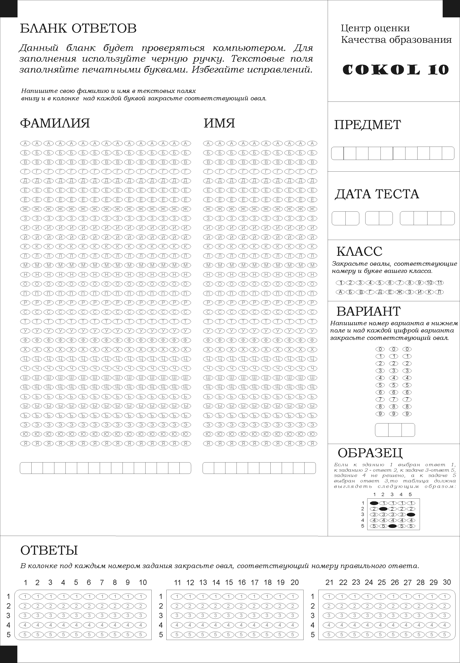

Столбчатая диаграмма для учителя – предметника.
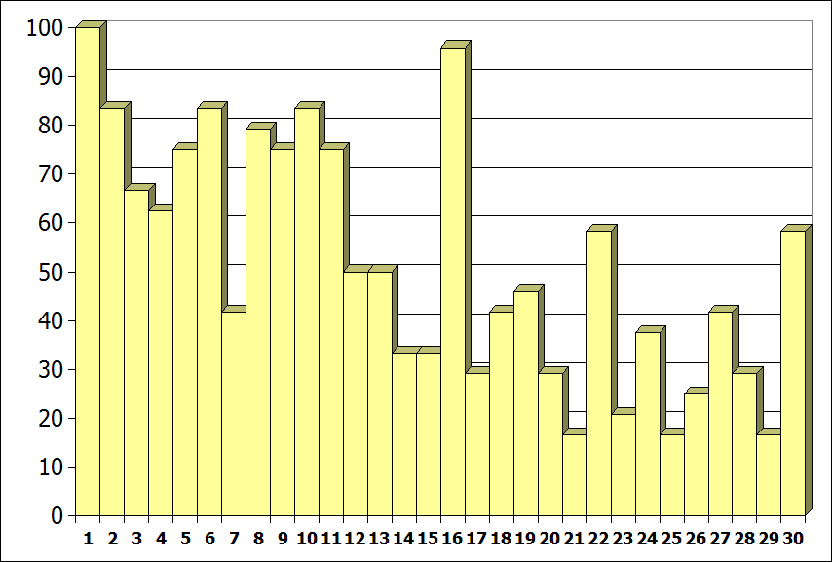
Информация о каждом тестируемом (указаны, верно выполненные задания)

№ | Фамилия И.О. | Балл | Оценка | Вариант | 1 | 2 | 3 | 4 | 5 | 6 | 7 | 8 | 9 | 10 | 11 | 12 | 13 | 14 | 15 | 16 | 17 | 18 | 19 | 20 | 21 | 22 | 23 | 24 | 25 | 26 | 27 | 28 | 29 | 30
1 | Якин Н.Н. | 26 | 5 | 3 | V | V | V | V | V | V | V | V | V | V | V | V | V |  | V | V |  | V | V | V | V | V | V | V | V |  | V | V |  | V
2 | Сафрошин В.В. | 24 | 5 | 6 | V | V | V | V | V | V | V | V | V | V | V | V | V | V | V | V | V |  | V | V | V |  |  |  | V |  | V | V |  | V
3 | Лукина А.А. | 21 | 5 | 1 | V | V | V |  | V |  | V | V | V | V | V | V | V |  | V | V | V | V | V |  |  | V |  |  | V | V |  |  | V | V
- Имеющееся техническое оснащение позволяет:
-внедрить современные тестовые технологии (другие формы контроля так же необходимы);
- при этом создается база данных об ученике,
- 1) Входной тест. Цель проведения входного теста - получение сведений об исходном уровне знаний учащихся.
2) Текущий контроль. Цель – выявление пробелов, коррекция умений и знаний.
3)Итоговый тест. Цель - контроль сформированных знаний и умений.
- Алгоритм работы учителя с тестами: провести тест – выявить пробелы –организовать работу по коррекции – включить подобные задания в следующий тест.
В нашей школе используется не только бланочное тестирование с автоматизированной обработкой, но и компьютерное тестирование. Положительные моменты компьютерного тестирования:
-используются тесты с открытым ответом (нужно выполнить задание и ответ вписать – слово, число, словосочетание и т.д.);
-после выполнения теста учащийся сразу видит свой результат (количество набранных баллов) и оценку (критерии задает учитель), может просмотреть какие задания выполнены верно/неверно;
-учителю выдаются материалы: столбчатая диаграмма, тесты на каждого учащегося, информация по каждому учащемуся;
-результат проведенного тестирования отражается в электронном журнале (для родителей)
Отрицательные моменты компьютерного тестирования:
- одновременно компьютерное тестирование можем организовать для одного класса в 28 человек (компьютерный класс со стационарными компьютерами, медиацентр, переносной компьютерный класс)
Как отразились результаты проведенных мониторингов обследований на выпускных классах?
Результаты государственной (итоговой) аттестации выпускников 9-х классов за три учебных года (2009/2010, 2010/2011, 2011/2012)

Обязательные экзамены (русский язык и математика)
- Успеваемость выпускников 9-х классов
В течение трех последних лет 100% успеваемость по обязательным экзаменам.
- Процент учащихся, сдающих экзамен на «4» и «5»
Предмет | Учебные годы |  |  | Примечание
Предмет | 2009/2010 | 2010/2011 | 2011/2012 | Примечание
Русский язык | 50,55 | 51,16 | 90,24 | Рост-рост (рост в 2011 году на 0,61% в сравнении с 2010 годом, рост в 2012 году на 39,08% в сравнении с 2011 годом)
Математика | 39,56 | 81,4 | 52,44 | Рост – снижение (рост в 2011 году на 41,84% в сравнении с 2010 годом, снижение в 2012 году на 28,96% в сравнении с 2011 годом)
- Средний балл по русскому языку и математике
Предмет | Учебные годы |  |  | Примечание
Предмет | 2009/2010 | 2010/2011 | 2011/2012 | Примечание
Русский язык | 69,7 | 54,71 | 66,3 | Снижение – рост (снижение в 2011 году на 14,99 балла в сравнении с 2010 годом, рост в 2012 году на 11,59% в сравнении с 2011 годом)
Математика | 45,0 | 54,60 | 48,16 | Рост-снижение (рост в 2011 году на 9,6 балла в сравнении с 2010 годом, снижение в 2012 годуна 6,44% в сравнении с 2011 годом)
Итак, наблюдается:
- рост процента учащихся, сдающих экзамен на «4» и «5» по русскому языку на 39,69% с 2010 года по 2012 год;
- процент учащихся, сдающих экзамен по математике на «4» и «5», нестабилен;
- средний балл по русскому языку и математике нестабилен.

- Успеваемость выпускников 9-х классов по результатам экзаменов по выбору
В течение трех последних лет стабильно высокий процент успеваемости по результатам экзаменов по выбору и составляет 100%.
- Процент учащихся, сдающих экзамен по выбору на «4» и «5».
Предмет | Учебные годы |  |  | Примечание
Предмет | 2009/2010 | 2010/2011 | 2011/2012 | Примечание
Информатика и ИКТ | 72,7 | 50 | 81,82 | Снижение – рост (снижение в 2011 году на 22,7% в сравнении с 2010 годом, рост в 2012 году на 31,82% в сравнении с 2011 годом)
География | 72,2 | 61,2 | 77,78 | Снижение - рост (снижение в 2011 году на 11% в сравнении с 2010 годом, рост на 16,58% в сравнении с 2011 годом)
История | 0 | 33,3 | Не сдавали
Обществознание | 47,1 | 66,1 | 34,69 | Рост – снижение (рост в 2011 году на 19 % в сравнении с 2010 годом, снижение в 2012 году в сравнении с 2011 годом)
Биология | 70,6 | 55,6 | 11,54 | Снижение – снижение (снижение в 2011 году на 15 % в сравнении с 2010 годом, снижение в 2012 году на 44,06% в сравнении с 2011 годом)
Химия | 60 | 75 | 61,54 | Рост – снижение (рост в 2011 году на 15% в сравнении с 2010 годом, снижение в 2012 на 13,46% в сравнении с 2011 годом)
Физика | 100 | 55,6 | 25 | Снижение- снижение (снижение в 2011 году на 44,4% в сравнении с 2010 годом, снижение в 2012 году на 30,6% в сравнении с 2011 годом)
Английский язык | 100 | 100 | 0 | Стабильно – снижение
Литература | 100 | 0 | 100 | Снижение - рост
Физическая культура | 64,3 | 87,5 | 100 | Рост– рост  (рост в 2011 году на 23,2 % в сравнении с 2010 годом, рост в 2012 году на 12,5% в сравнении с 2011 годом)
- Средний балл экзаменов по выбору
Предмет | Учебные годы |  |  | Примечание
Предмет | 2009/2010 | 2010/2011 | 2011/2012 | Примечание
Информатика и ИКТ | - | 53 | 59,82 | Первый год экзамен сдавался по билетам. Рост в 2012 году на 6,82 балла в сравнении с 2011 годом
География | 63,7 | 51,7 | 47,72 | Снижение – снижение (снижение в 2011 году на 12 баллов в сравнении с 2010 годом, снижение в 2012 году на 3,98 балла в сравнении с 2011 годом)
История | 33,0 | 50,7 | Не сдавали | Рост в 2011 году на 17,7балла в сравнении с 2010 годом
Обществознание | 76,9 | 54,6 | 49,29 | Снижение – снижение (снижение в 2011 году на 22,3 балла в сравнении с 2010 годом, снижение в 2012 году на 5,31 балла в сравнении с 2011 годом )
Биология | 55,9 | 47,1 | 46,46 | Снижение – снижение (снижение в 2011 году на 8,8 балла в сравнении с 2010 годом, снижение в 2012 году на 0,64 балла в сравнении с 2011 годом )
Химия | 62 | 44,8 | 49,54 | Снижение - рост  (снижение в 2011 году на 17,2 балла в сравнении с 2010 годом, рост в 2012 году на 4,74 балла в сравнении с 2011 годом, )
Физика | 68,0 | 42,6 | 37 | Снижение – снижение (снижение в 2011 году на 25,4 балла в сравнении с 2010 годом, снижение в 2012 году на 5,6 балла в сравнении с 2011 годом)
Английский язык | - | 76 | 46 | Первый год экзамен сдавался по билетам. Снижение в 2012 году на 30 баллов в сравнении с 2011 годом
Литература | - | 56,5 | 91 | Первый год экзамен – по билетам  Рост в 2012 году на 34,5 балла в сравнении с 2011 годом
Физическая культура | - | - | - | Экзамен сдают по билетам

- Средний балл по предметам ГИА

Сводная таблица динамики результатов государственной (итоговой) аттестации учащихся 9 классов за три года

Предмет | 2009/2010 |  |  |  | 2010/2011 |  |  |  | 2011/2012
Предмет | % учащихся на «4» и «5» | % успеваемости | Доля участников ГИА от общего количества выпускников (%) | Средний балл | % учащихся на «4» и «5» | % успеваемости | Доля участников ГИА от общего количества выпускников (%) | Средний балл | % учащихся на «4» и «5» | % успеваемости | Доля участников ГИА от общего количества выпускников (%) | Средний балл
Русский язык | 50,55 | 100 | 100 | 69,7 | 51,16 | 100 | 100 | 54,71 | 90,24 | 100 | 100 | 66,33
Литература | 100 | 100 | 5,5 | - | 0 | 100 | 2,4 | 56,5 | 100 | 100 | 1,75 | 91
Математика | 39,56 | 100 | 100 | 45,0 | 81,4 | 100 | 100 | 54,60 | 52,44 | 100 | 100 | 48,16
Информатика и ИКТ | 72,7 | 100 | 12,1 | - | 50 | 100 | 4,4 | 53 | 81,82 | 100 | 13,4 | 59,82
География | 72,2 | 100 | 59,3 | 63,7 | 61,2 | 100 | 78,8 | 51,7 | 77,78 | 100 | 43,9 | 47,72
История | 0 | 100 | 1,1 | 33,0 | 33,3 | 100 | 3,5 | 50,7 | - | - | - | -
Обществознание | 47,1 | 100 | 76,9 | 51,7 | 66,1 | 100 | 65,9 | 54,6 | 34,69 | 100 | 59,8 | 49,29
Биология | 70,6 | 100 | 18,7 | 55,9 | 55,6 | 100 | 10,6 | 47,1 | 11,54 | 100 | 31,7 | 46,46
Химия | 60 | 100 | 5,5 | 62,0 | 75 | 100 | 4,7 | 44,8 | 61,54 | 100 | 15,9 | 49,54
Физика | 100 | 100 | 1,1 | 68,0 | 55,6 | 100 | 10,6 | 42,6 | 25 | 100 | 4,88 | 37
Английский язык | 100 | 100 | 3,2 | - | 100 | 100 | 4,7 | 76 | 0 | 100 | 4,88 | 46
Физическая культура | 64,3 | 100 | 15,4 | - | 87,5 | 100 | 18,8 | - | 100 | 100 | 24,2 | -

Выводы:
-рост процента учащихся, сдающих экзамен на «4» и «5», по физической культуре;
-нестабильный процент учащихся сдают экзамен на «4» и «5» по информатике, географии, обществознанию, химии, английскому языку, литературе;
-снизился процент учащихся, сдающих экзамен на «4» и «5», по биологии и физике;
-наиболее выбираемые предметы как экзамен по выбору - обществознание (76,9%; 65,9%; 59,8%)
-увеличился средний балл по информатике и литературе;
-нестабилен средний балл по химии;
-снизился средний балл по географии, обществознанию, биологии, физике, английскому языку.

Итоговые результаты учебно-воспитательного процесса выпускников 9 классов за три года

Учебные годы | Число уч-ся на 01.06. | Получили аттестаты |  | Получили аттестаты особого образца |  | На «4» и «5» |  | Успеваемость | Выпущено со справкой |  | Оставлены на 2 год
Учебные годы | чел. | чел. | % | чел. | % | чел. | % | % | чел. | % | чел.
2009/2010 | 91 | 91 | 100 | 0 | 0 | 12 | 13,2 | 100 | 0 | 0 | 0
2010/2011 | 86 | 86 | 100 | 1 | 1,2 | 23 | 26,7 | 100 | 0 | 0 | 0
2011/2012 | 82 | 82 | 100 | 0 | 0 | 9 | 10,97 | 100 | 0 | 0 | 0
В течение трех лет все выпускники 9 классов были допущены к государственной (итоговой) аттестации и успешно ее проходили. Отмечаем недостаточную работу с учащимися, способными получить аттестат особого образца и закончить обучение на 2-ой ступени на «4» и «5», хотя с целью повышения качества систематически проводятся следующие мероприятия:
-подводятся итоги каждой четверти, которые обсуждаются на педагогическом совете, на управляющем совете школы, на общешкольных родительских собраниях, на классных часах;
-информация «Итоги четверти » размещается на стенде «Приказы, распоряжения, информация»;
-проводятся индивидуальные беседы с учащимися, имеющими «3» по одному предмету, и их родителями;
- по итогам каждой четверти вручается премия «Лидер» и «Классная пятерка», учрежденная Д.В. Ушаковым, депутатом Пермской городской Думы.
Результаты государственной итоговой аттестации в форме ЕГЭ выпускников 11-х классов

Обязательные экзамены (русский язык, математика)
- Успеваемость выпускников 11-х классов
В 2011/2012 учебном году два выпускника не сдали экзамен по математике, поэтому успеваемость составила 91,67%. В течение двух предыдущих лет процент успеваемости по обязательным экзаменам составил 100%.
- Средний балл по обязательным экзаменам (русский язык, математика)
Предметы | Учебные годы |  |  | Примечание
Предметы | 2009/2010 | 2010/2011 | 2011/2012 | Примечание
Русский язык | 57,2 | 67,7 | 58,9 | Рост - снижение  (рост в 2011 году на 10,5 балла в сравнении с 2010 годом, снижение в 2012 году на 8,8 балла в сравнении с 2011 годом)
Математика | 33,4 | 53,1 | 39,5 | Рост - снижение  (рост в 2011 году на 19,7 балла в сравнении с 2010 годом, снижение в 2012 году на 13,6 балла в сравнении с 2011 годом)

- Распределение результатов по диапазону тестовых баллов (%)
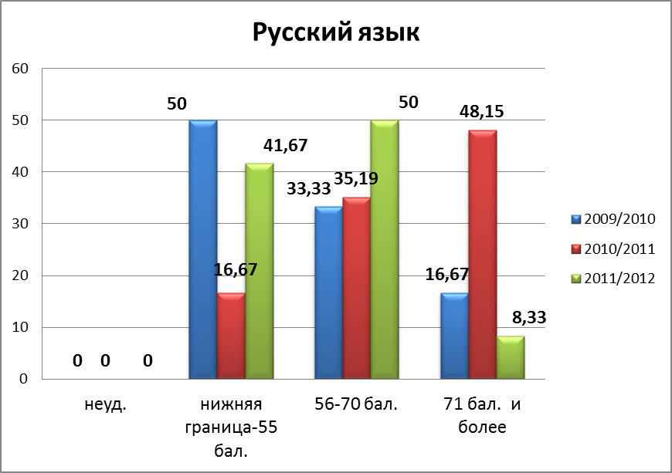

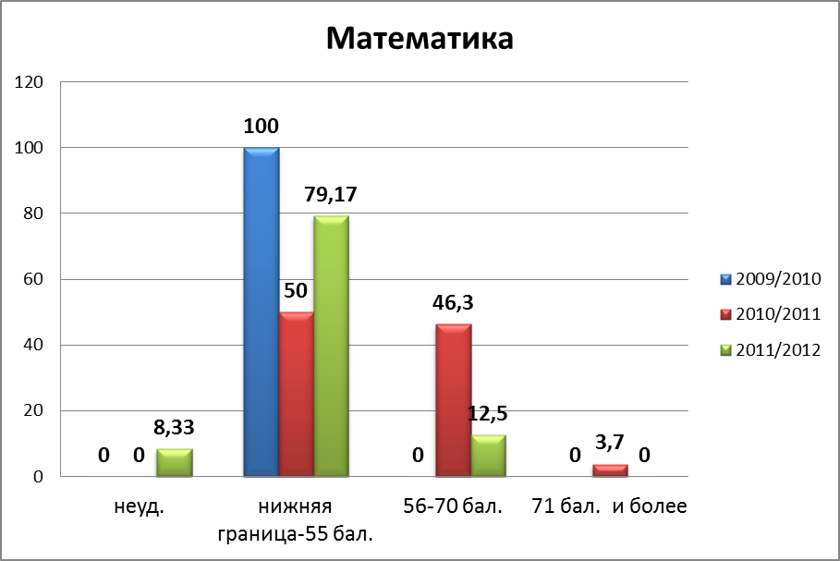
Выводы:
- в течение 3-х лет средний балл ЕГЭ по математике и русскому языку нестабилен ;
-в 2010/2011 учебном году 48,15% выпускников на ЕГЭ по русскому языку набрали 71 и более баллов;
-в 2010/2011 учебном году 50% выпускников на ЕГЭ па математике набрали 56 и более баллов.
Результаты государственной (итоговой) аттестации в форме ЕГЭ за три года в сравнении с городом, краем, Российской Федерацией по обязательным предметам (русский язык, математика).
(↑ - средний балл по школе выше среднего балла города, ПК, РФ;
↓ - средний балл по школе ниже среднего балла города, ПК, РФ)

Предмет | 2009/2010 |  |  |  | 2010/2011 |  |  |  | 2011/2012
Предмет | Средний балл по школе | Средний балл по городу | Средний балл по краю | Средний балл по России | Средний балл по школе | Средний балл по городу | Средний балл по краю | Средний балл по России | Средний балл по школе | Средний балл по городу | Средний балл по краю | Средний балл по России
Русский язык | 57,2 | 61,85  ↓ | 59,90  ↓ | 58,00  ↓ | 67,7 | 65,2  ↑ | 61,90  ↑ | 60,50  ↑ | 58,9 | 66,84  ↓ | 63,8  ↓ | 61,1  ↓
Математика | 33,4 | 44,85  ↓ | 43,10  ↓ | 43,40  ↓ | 53,1 | 51,90  ↑ | 48,80  ↑ | 48,80  ↑ | 39,5 | 49,2  ↓ | 46,6  ↓ | 44,6  ↓
Выводы:
Русский язык.
-в 2009/2010 и в 2011/2012 учебных годах средний балл по школе по русскому языку ниже среднего балла по городу, краю и РФ;
-в 2010/2011 учебном году средний балл по школе по русскому языку выше среднего балла по городу, краю и РФ.
Математика.
- -в 2009/2010 и в 2011/2012 учебных годах средний балл по школе по математике ниже среднего балла по городу, краю и РФ;
- в 2010/2011 учебном году средний балл по школе по русскому языку выше среднего балла по городу, краю и РФ.
Как результат , в 2010/2011 учебном году МАОУ «СОШ № 99» г.Перми вошла в 10-у лучших общеобразовательных школ г. Перми по результатам двух обязательных экзаменов.

Экзамены по выбору
- Динамика среднего балла экзаменов по выбору в форме ЕГЭ

Предметы | Учебные годы |  |  | Примечание
Предметы | 2009/2010 | 2010/2011 | 2011/2012 | Примечание
Литература | - | 49 | -
Английский язык | - | 60 | -
Биология | 42,0 | 62,2 | 44 | Рост - снижение  (рост в 2011 году на 20,2 балла в сравнении с 2010 годом, снижение в 2012 году на 18,2 баллов в сравнении с 2011 годом)
Обществознание | 56,2 | 68,9 | 52,5 | Рост - снижение  (рост в 2011 году на 12,7 балла в сравнении с 2010 годом, снижение в 2012 году на 16,4 балла в сравнении с 2011 годом)
Химия | 37 | 64 | 55 | Рост - снижение  (рост в 2011 году на 27 балла в сравнении с 2010 годом, снижение в 2012 году на 9 баллов в сравнении с 2011 годом)
География | 54 | 61 | 47 | Рост - снижение  (рост в 2011 году на 7 баллов в сравнении с 2010 годом, снижение в 2012 году на 14 баллов в сравнении с 2011 годом)
История | 37,8 | 60,8 | - | Рост в 2011 году на 23 балла в сравнении с 2010 годом
Физика | 36 | 54 | 37,38 | Рост - снижение  (рост в 2011 году на 18 баллов в сравнении с 2010 годом, снижение в 2012 году на 16,62 балла в сравнении с 2011 годом)

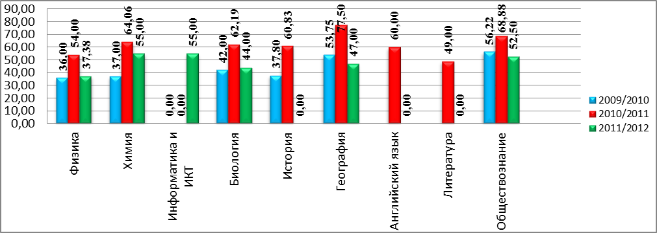
Выводы:
-результаты (средний балл) нестабильны по всем предметам;
-низкие результаты в 2009/2010 и 2011/2012 учебных годах. В эти годы было по одному выпускному классу в количестве 18 и 24 человек соответственно, из них только 1 и 3 учащихся соответственно обучались на «4» и «5». Задача педагогического коллектива: подготовить учащихся к экзаменам так, чтобы все учащиеся набрали не ниже минимального количества баллов по обязательным экзаменам и получили аттестат о среднем (полном) общем образовании,- была решена в 2009/2010 учебном году – все выпускники получили аттестаты, но не решена в 2011/2012 учебном году – два выпускника не сдали экзамен по математике.
Результаты государственной (итоговой) аттестации в форме ЕГЭ за три года в сравнении с городом, краем, Российской Федерацией по предметам по выбору.
(↑ - средний балл по школе выше среднего балла города, ПК, РФ;
↓ - средний балл по школе ниже среднего балла города, ПК, РФ)

Предмет | 2009/2010 |  |  |  | 2010/2011
Предмет | Средний балл по школе | Средний балл по городу | Средний балл по краю | Средний балл по России | Средний балл по школе | Средний балл по городу | Средний балл по краю | Средний балл по России | Средний балл по школе | Средний балл по городу | Средний балл по краю | Средний балл по России
Литература | - | - | - | - | 49 | 64,8  ↓ | 61,90  ↓ | 64,80  ↓ | - | - | - | -
Английский язык | - | - | - | - | 60 | 72,3  ↓ | 67,40  ↓ | 61,2  ↓ | - | - | - | -
Биология | 42,0 | 55,1  ↓ | 56,20  ↓ | 55,5  ↓ | 62,2 | 56,8  ↑ | 55,7  ↑ | 54,30  ↑ | 44 | 58,04  ↓ | 55,3  ↓ | 54,0  ↓
Обществознание | 56,2 | 59,0  ↓ | 58,20  ↓ | 56,4  ↓ | 68,9 | 60,8  ↑ | 59,30  ↑ | 57,60  ↑ | 52,5 | 59,35  ↓ | 58,1  ↓ | 55,2  ↓
Химия | 37 | 53,20  ↓ | 56,50  ↓ | 56,0  ↓ | 64 | 57,4  ↑ | 57,0  ↑ | 57,80  ↑ | 55 | 60,54  ↓ | 50,2  ↑ | 57,3  ↓
География | 54 | 60,4  ↓ | 59,7  ↓ | 53,6  ↓ | 61 | 62,7  ↓ | 63,10  ↓ | 54,4  ↑ | 47 | 64,89  ↓ | 67,3  ↓ | 55,8  ↓
Информатика и ИКТ | - | - | - | - | - | - | - | - | 55 | 72,87  ↓ | 69,3  ↓ | 60,3  ↓
История | 37,8 | 47,9  ↓ | 49,0  ↓ | 49,5  ↓ | 60,8 | 53,3  ↑ | 51,80  ↑ | 51,20  ↑ | - | - | - | -
Физика | 36 | 56,0  ↓ | 55,3  ↓ | 51,3  ↓ | 54 | 55,6  ↓ | 53,5  ↑ | 51,5  ↑ | 37,38 | 47,87  ↓ | 46,5  ↓ | 46,7  ↓
Выводы:
-в 2009/2010 и в2011/2012 учебных годах показатели по всем предметам ниже показателей города, края , РФ, кроме химии. По химии в 2011/2012 учебном году средний балл по школе выше среднего балла по краю;
-в 2010/2011 учебном году средний балл по школе выше города, края и РФ по биологии, обществознанию, химии, физике, истории, ниже – по литературе, английскому языку.
Сводная таблица результатов государственной (итоговой) аттестации в форме ЕГЭ за три учебных года в сравнении с городом, краем, Российской Федерацией и процент учащихся, выбравших предмет, как экзамен по выбору.
(↑ - средний балл по школе выше среднего балла города, ПК, РФ;
↓ - средний балл по школе ниже среднего балла города, ПК, РФ)

 | 2009/2010 |  |  |  |  | 2010/2011 |  |  |  |  | 2011/2012
 | Средний балл по школе | Средний балл по городу | Средний балл по краю | Средний балл по России | % выбора предмета | Средний балл по школе | Средний балл по городу | Средний балл по краю | Средний балл по России | % выбора предмета | Средний балл по школе | Средний балл по городу | Средний балл по краю | Средний балл по России | % выбора предмета
Русский язык | 57,2 | 61,85  ↓ | 59,90  ↓ | 58,00  ↓ | 100 | 67,7 | 65,2  ↑ | 61,90  ↑ | 60,50  ↑ | 98,18 | 58,9 | 66,84  ↓ | 63,8  ↓ | 61,1  ↓ | 100
Математика | 33,4 | 44,85  ↓ | 43,10  ↓ | 43,40  ↓ | 100 | 53,1 | 51,90  ↑ | 48,80  ↑ | 48,80  ↑ | 98,18 | 39,5 | 49,2  ↓ | 46,6  ↓ | 44,6  ↓ | 100
Литература | - | - | - | - | - | 49 | 64,8  ↓ | 61,90  ↓ | 64,80  ↓ | 3,7 | - | - | - | - | -
Английский язык | - | - | - | - | - | 60 | 72,3  ↓ | 67,40  ↓ | 61,2  ↓ | 3,7 | - | - | - | - | -
Биология | 42,0 | 55,1  ↓ | 56,20  ↓ | 55,5  ↓ | 33,3 | 62,2 | 56,8  ↑ | 55,7  ↑ | 54,30  ↑ | 50 | 44 | 58,04  ↓ | 55,3  ↓ | 54,0  ↓ | 20,8
Обществознание | 56,2 | 59,0  ↓ | 58,20  ↓ | 56,4  ↓ | 50 | 68,9 | 60,8  ↑ | 59,30  ↑ | 57,60  ↑ | 46,3 | 52,5 | 59,35  ↓ | 58,1  ↓ | 55,2  ↓ | 66,7
Химия | 37 | 53,20  ↓ | 56,50  ↓ | 56,0  ↓ | 5,6 | 64 | 57,4  ↑ | 57,0  ↑ | 57,80  ↑ | 42,6 | 55 | 60,54  ↓ | 50,2  ↑ | 57,3  ↓ | 8,3
География | 54 | 60,4  ↓ | 59,7  ↓ | 53,6  ↓ | 5,6 | 61 | 62,7  ↓ | 63,10  ↓ | 54,4  ↑ | 3,7 | 47 | 64,89  ↓ | 67,3  ↓ | 55,8  ↓ | 4,2
Информатика и ИКТ | - | - | - | - | - | - | - | - | - | - | 55 | 72,87 | 69,3 | 60,3 | 4,2
История | 37,8 | 47,9  ↓ | 49,0  ↓ | 49,5  ↓ | 27,8 | 60,8 | 53,3  ↑ | 51,80  ↑ | 51,20  ↑ | 11,1 | - | - | - | - | -
Физика | 36 | 56,0  ↓ | 55,3  ↓ | 51,3  ↓ | 16,7 | 54 | 55,6  ↓ | 53,5  ↑ | 51,5  ↑ | 5,6 | 37,38 | 47,87 | 46,5 | 46,7 | 33,3
Выводы:
-в 2010/2011 учебном году одна ученица государственную (итоговую) аттестацию проходила в форме государственного выпускного экзамена (ГВЭ), поэтому процент выбравших экзамен по русскому языку и математике ниже 100%;
-высокий процент учащихся выбирает экзамен по обществознанию.

Итоговый результат учебно-воспитательного процесса выпускников 11 классов за три года

Учебный год | Число уч-ся 11-х кл. на 01.06.11. | Получили аттестаты |  | Медали |  |  |  |  | На "4" и "5" |  | Выпущено со справкой |  | успеваемость
Учебный год | чел. | чел. | % | золото |  | серебро |  |  | чел. | % | чел. | % | %
Учебный год | чел. | чел. |  | чел. | % | чел. |  | %
2009/2010 | 18 | 18 | 100 | 0 | 0 | 0 |  | 0 | 2 | 11,1 | 0 | 0 | 100
2010/2011 | 55 | 55 | 100 | 0 | 0 | 1 |  | 1,82 | 28 | 50,9 | 0 | 0 | 100
2011/2012 | 24 | 22 | 91,67 | 0 | 0 | 0 |  | 0 | 6 | 27,3 | 2 | 8,33 | 91,67
В течение трех лет все выпускники 11 классов были допущены к государственной (итоговой) аттестации. Успешно ее проходили в 2009/2010 и 2010/2011 учебных годах. Отмечаем недостаточную работу с учащимися, способными учиться на «5», «4» и «5», хотя с целью повышения качества систематически проводится следующее:
-подводятся итоги каждой четверти, которые обсуждаются на педагогическом совете, на управляющем совете школы, на общешкольных родительских собраниях, на классных часах;
-информация «Итоги четверти » размещается на стенде «Приказы, распоряжения, информация»;
-проводятся индивидуальные беседы с учащимися, имеющими «3» по одному предмету, и их родителями;
- по итогам каждой четверти вручается премия «Лидер» и «Классная пятерка», учрежденная Д.В. Ушаковым, депутатом Пермской городской Думы;
- информируем родителей и учащихся о получении стипендий в 10 и 11 классах, о дополнительных стипендиях для студентов государственных образовательных учреждений высшего профессионального образования;
- серьезная работа проводится по результатам мониторингов «Выпускник 2011», «Выпускник 2012»;
- создаются условия для саморазвития и самореализации учащихся и учителей;
- организация работы в течение учебного года «Школа для родителей»;
- хорошая техническая оснащенность кабинетов, обеспеченность доступа выхода в интернет практически из любого кабинета школы.

Лучшие результаты.
По итогам 2009/2010 учебного года наша школа вошла в число 100-а лучших общеобразовательных школ Пермского края: 45 место в рейтинге общеобразовательных школ Пермского края, 19 место среди общеобразовательных школ г. Перми, 4 место среди общеобразовательных школ Свердловского района г. Перми.
По итогам 2010/2011 учебного года наша школа вошла в перечень муниципальных образовательных учреждений Пермского края, достигших высоких результатов на 3 ступени (проект «Стимулирование педагогических работников по результатам обучения школьников в 2010-2011 году» («Ступени»)).
В 2010/2011 учебном году два выпускника 11-х классов по обществознанию набрали 90 и 98 баллов (уч. Сирина И.М.), по русскому языку одна ученица набрала 92 балла (уч. Косовских О.А.)
В 2010/2011 учебном году 7 выпускников (12,7%) набрали по трем предметам в форме ЕГЭ 225 баллов и более (225-261), из них пятеро, занимающихся по химико – биологическому профилю, двое – по социально-экономическому профилю. Одна выпускница награждена серебряной медалью «За особые успехи в учении».
В 2011/2012 учебном году:
- два ученика 9 класса набрали 100 баллов по русскому языку (уч. Анисимова А.В.);
- одна ученица набрала 91 балл на экзамене по литературе (уч. Анисимова А.В.);
- одна ученица набрала 92 балла на экзамене по химии (уч. Коноплева О.В.);
- три ученика 9 классов набрали 225 и более баллов по результатам трех экзаменов (241-250 баллов).

Результат внедрения проекта ШСОКО:
- Учащиеся получают возможность несколько раз в год проверять уровень своих знаний по всем предметам ( кроме музыки, изо и физкультуры).
- Родители получают неоднократную независимую объективную оценку знаний своих детей.
- Учителя получают возможность на основании систематической оценки знаний учащихся провести анализ своей работы, увидеть недостаточно изученные темы или разделы школьного курса и откорректировать свои действия.
- Административная команда школы по результатам тестирования выстраивает систему внутришкольного мониторинга и своевременно принимает необходимые управленческие решения в соответствии с планом административного контроля.

Библиографический список
- Бабенко Е.И. Управление качества образования Пермь 2009
- Конаржевский Ю. Внутришкольный менеджмент.- М., 1993
- Филонович С.Р. Менеджмент в сфере образования. Материалы программы повышения квалификации администраторов системы среднего образования.- М.: Издательство дом ГУ ВШЭ, 2004
- Наша новая школа. Национальная образовательная инициатива д. Медведева

